


WEB DEVELOPMENT
CzechSkills 2024
Soutěžní instrukce

CzechSkills 2024 – Web Development
1


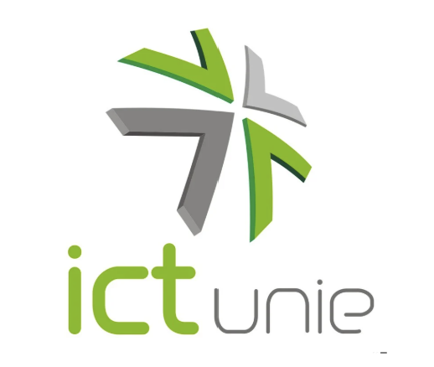
národní koordinátor
odborný garant

Obsah
I. Úvod 2
II. Instrukce pro soutěžící 3
Co je povolené 3
Co je zakázané 3

Úvod
Zadání pro soutěž CzechSkills v oblasti Web Developmentu má za úkol v rámci konkrétních modulů otestovat znalosti jednotlivých soutěžících. Zadání neobsahuje veškeré aspekty webového vývoje, ale připravuje dostatečnou výzvu jak v oblasti tzv. front-end vývoje, tak i v back-end vývoj.

Instrukce pro soutěžící
Soutěžící má povolené téměř všechny prostředky a důraz je kladen především na to, jak si v dané situaci dokáže poradit. Může tedy využít všechny dostupné jazyky podle vlastních preferencí, má k dispozici internet a může využít umělou inteligenci.
Každý soutěžící dostane přidělenou doménu s přihlašovacími údaji, které slouží pouze pro potřeby aktuální soutěže. Pokud využije vlastních zdrojů či třetích stran, je možné na ně ze soutěžní domény odkazovat a využít tzv. Redirectů.
Hodnotí se především to, co je nahrané na soutěžní doméně. Soutěž má demonstrovat to, jak si soutěžící dokáže za kratší časový úsek poradit se zadáním a co nejblíže se přiblížit k výsledku, který mu přijde adekvátní.
Cílem je orientovat se více na byznys a dosáhnout co nejlepších výsledků. Každý soutěžící pracuje sám

Co je povolené
- Vlastní zařízení a systém
- Použití internetu a AI
- Využití jakéhokoliv jazyka a nástrojů
- Sluchátka a vlastní občerstvení

Co je zakázané
- Používání komunikačních nástrojů

